التمرين1
في حصة الأعمال المخبرية قام وليد بدلك سلك معدني بعد أن امسك باليد مباشرة بطرفه الثاني ، ثم قربه من قصاصات الورق صغيرة ، فلاحظ مع زملائه عدم انجذاب قصاصات الورق إلى طرف السلك المدلوك .
- فسر ما حدث ؟
- اقترحت سندس على وليد ان لا يمسك السلك مباشرة بيده وأن يستعين بملقط خشبي كي تنجذب قصاصات الورق .
هل اقتراح سندس في محله ؟ علل
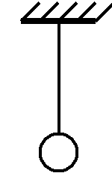
التمرين2
نعلق كرة متعادلة كهربائيا بخيط كما هو مبين في الشكل المقابل ، نقرب من الكرة قضيب زجاجي مدلوك حتى
1- ماذا يحدث للكرة ؟ برر إجابتك ودعمها برسم يوضح ذلك .
2- أذكر ومثل الأفعال الميكانيكية المؤثرة على الكرة في هذه الحالة.
4- هل القضيب الزجاجي فقد أو اكتسب الكترونات.برر اجابتك
5- أحسب عدد الالكترونات التي فقدها أو اكتسبها القضيب الزجاجي بعد دلكه إذا علمت أن الشحنة التي أصبح يحملها القضيب بعد دلكه شحنة موجبة قيمتها العددية C 10⁻¹⁰ ×14.4.

التمرين3
إذا علمت أن ذرة البوتاسيوم بها 19 إلكترون،أحسب مايلي :
- أحسب الشحنة السالبة لهذه الذرة (شحنة الالكترونات) ثم احسب الشحنة الموجبة (شحنة النواة).
- أحسب الشحنة الإجمالية للذرة،ماذا تستنتج.
- مثل التوزيع الالكتروني لهذه الذرة.

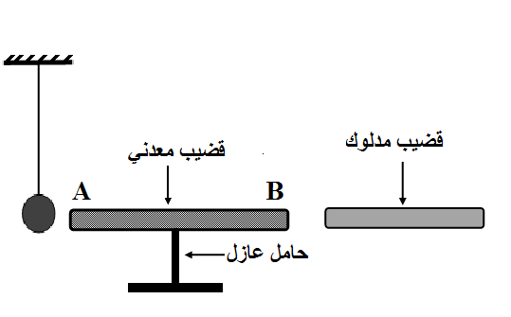
التمرين4
نضع قضيبا معدنيا AB فوق حامل عازل بجوار كريه خفيفة من الألمنيوم معلقة بواسطة خيط إلى حامل دون أن يلمس القضيب المعدني كريه الألمنيوم كما هو موضّح في الوثيقة1 .
نقرب من النهاية B للقضيب المعدني قضيب مشحون بشحنة كهربائية قيمتها
10⁻¹⁶C × q= - 4,8 حتى يلمس هذا القضيب المشحون النهاية B.
- هل القضيب المشحون اكتسب أو فقد الكترونات؟علل إجابتك ثم احسب عدد الالكترونات المفقودة أو المكتسبة أثناء شحن هذا القضيب.
- صف ماذا يحدث لكريه الألمنيوم.برر إجابتك ودعمها برسم يوضح ذلك .
- أذكر ثم مثل القوى المؤثرة على الكريه كيفيا .
- مثل مخطط أجسام متأثرة.
- فسر ماذا يحدث للكريه عندما نستبدل الحامل العازل بآخر معدني .
- ماذا يحدث للكريه إذا كانت تلمس القضيب المعدني ؟ برر إجابتك .
- مثل القوى المؤثرة على الكريه في هذه الحالة .
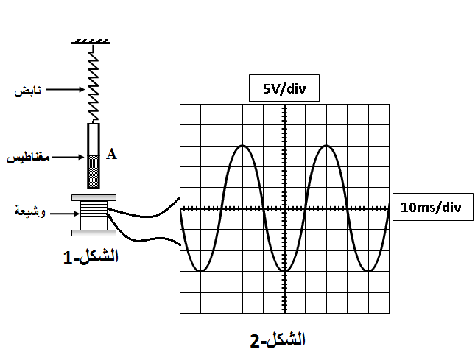
التمرين5
يمثل الشكل-1المقابل جملة ميكانيكية مؤلفة من نابض R معلق إلى حامل، مغناطيس A و وشيعة .
1) أذكر ومثل القوى المؤثرة على المغناطيس .
2) مثل مخطط أجسام متأثرة للجملة (نابض،مغناطيس،أرض) .
(II نربط طرفي الوشيعة بجهاز راسم الاهتزاز المهبطي،
فنتحصل على المنحنى المبيّن في الشكل-2.
1) متى ينتج هذا التيار وما طبيعته ؟
2) ماذا تمثل القيمتان 10ms/div و 5V/div .
3) أحسب دور التيار T .
4) كم مرة تكرر المنحنى؟كيف يسمى التكرار ؟ أحسبه .
5) أحسب التوتر الأعظمي،ثم أحسب التوتر المقاس بجهاز
الفولطمتر وكيف يسمى هذا التوتر ؟

التمرين6
نشاهد على راسم الاهتزاز المهبطي التوتر الكهربائي بين طرفي مولد كهربائي
كما هو مبين في الوثيقة المقابلة.
1- حدد طبيعة التوتر الكهربائي؟ برر إجابتك
2- أحسب القيمة الأعظمية للتوتر الكهربائي إذا علمت أن الحساسية الشاقولية 2v/div
3- كم من مرة تكرر المنحنى في هذه الوثيقة؟
و ماذا يمثل التكرار الواحد؟ أحسبه علما أن المسح الأفقي يقدر ب 5ms/div.
4- أعطي عدد تكراره خلال ثانية واحدة؟ و كيف نسمي هذا التكرار؟

5v/div

التمرين7
نربط طرفي وشيعة بجهاز راسم الإهتزاز المهبطي ونحرك
أمامها مغناطيسا ذي ثمانية أقطاب ، فنتحصل على الوثيقة
المقابلة لمنحنى التوتر الكهربائي الناتج .
- ما نوع التوتر الكهربائي الموضح في الوثيقة ؟ كيف يتم انتاجه ؟
50ms/div

- احسب القيمة الأعظمية U_{max} للتوتر المسجل ثم التوتر المنتج .
- أحسب الدورT ثم التواترf .
- ماهي السرعة التي ندير بها المغناطيس حتى نحصل على تواتر قدره 50Hz .

التمرين8
خرج إبراهيم في نزهة مستعملا دراجته الهوائية وعند عودته بعد غروب الشمس أشتد الظلام فأصبح لا يرى الطريق .
1) ما إسم الجهاز الذي يكون سبب في إحداث الإنارة ؟ أذكر أهم عناصره .
2) مانوع التيار المغذي لمصباح الدراجة؟ضع رمزه ؟
3) أثناء السير لوحظ أن شدة إضاءة مصباح الدراجة تارة تزداد و أخرى تنقص إلى ماذا يرجع ذلك ؟
4) نريد معاينة التيار الكهربائي الذي يغذي مصباح الدراجة لذلك ربطنا الدينامو بجهاز راسم الاهتزاز المهبطي وأدرنا الدينامو بسرعة معينة . حدد شكل الإشارة الضوئية التي تظهر على الشاشة في حالة استعمال المسح وفي حالة عدم استعماله .
5) مثل مخطط الأجسام المتأثرة لهذه الجملة الميكانيكية ( الدراجة – إبراهيم والأرض ) .

التمرين9
أراد عمر أن يذهب إلى صديقه ليلا لمراجعة الدروس فوق دراجته الهوائية فوجد مصباحيها عند سيره في الطريق لم يتوهجا .
1) ما هي الاحتمالات المـتسببة في عدم اشتعال المصباحين ؟
2) ما هي العوامل المساعدة في شدة الإضاءة ؟
3) أرسم مخطط كهربائي لدارة إنارة المصباحان.
4) ما نوع الربط في هذه الدارة،فسر لماذا كان هذا الربط .
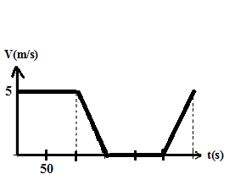
5) ما هي المواصفات المناسبة في المصباح إذا كان المولد ينتجV2 1 .
التمرين10
ينتقل دراج ليلا على طريق أفقي مستقيم، بدراجة مزودة بمنوبة موصولة بمصباحين،أحدهما أمامي ولآخر خلفي.
يمثل الشكل المقابل مراحل حركة الدراجة.
1) بالنظر الى مخطط السرعة:
أ) أكمل الجدول الآتي بوضع العلامة × في الخانة المناسبة.

مراحل الحركة | المصباحان المنطفئان | تزايد إضاءة المصباح | إضاءة ثابتة للمصباحين | تناقص إضاءة المصباحين
المرحلة الأولىs 0 إلىs 100
المرحلة الثانية 100sالىs150
المرحلة الثالثة 150sالى 250s
المرحلة الرابعة 250sالى300s

ب) برر إضاءة المصباحين في كل مرحلة .
2) أذكر نوع قوة الاحتكاك ثم مثله في كل من :
المرحلة الثانية و المرحلة الرابعة .

